Gleichungen lösen ist nicht schwierig
Teilaufgabe 1: Gleichungen lösen ist nicht schwierig
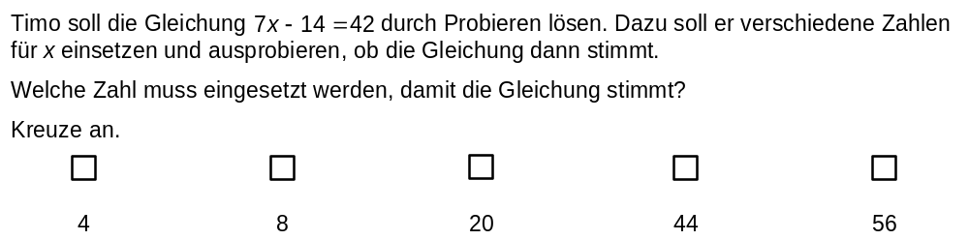 | M46017_A
Teilaufgabe 2: Gleichungen lösen ist nicht schwierig
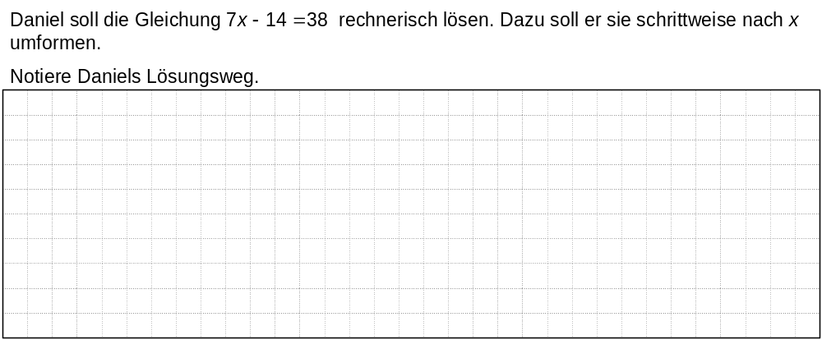 | M46017_B
Teilaufgabe 3: Gleichungen lösen ist nicht schwierig
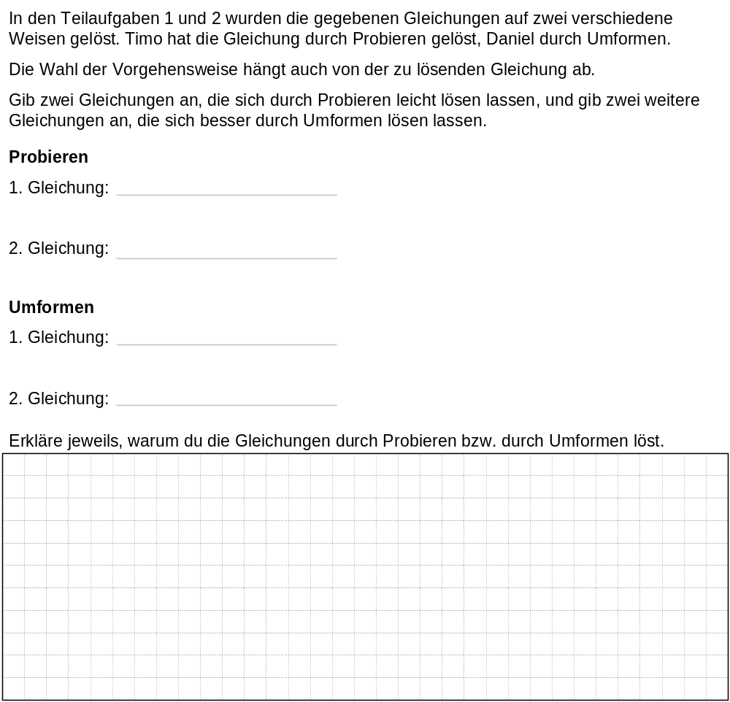 | M46017_C


